深入解读 Quantlytica：AI 与资产管理的结合将会碰撞出怎样的火花？

### 前言

区块链是个伟大的发明，它带来了某些生产关系的变革，让「信任」这种宝贵的东西得以部分解决。但在加密世界中，一直流传着这样一句话，“区块链是一个巨大的黑暗森林，你必须时刻保持警惕，以避免损失所有财产”。

由慢雾科技组建的被黑档案库已记录了 1572 起安全事件，这些安全事件造成的损失金额已达到恐怖的 $32.7B，其中不乏各种原因如私钥被盗、合约漏洞、项目 Rug 等。由此可见，在加密世界中，无论是个人还是机构组织，做好资产管理尤为重要。

想做好资产管理，最重要的一点就是要做好风险控制。这里的风险控制可以是在做交易的过程中检查各个数值是否正确，并设定好自己预估的止盈止损点；也可以是收到未知链接时保持警惕，做好充分调研后再决定是否点击查看；还可以是进行链上交互时，对于每次弹出的签名和其他相关信息都进行检查，已避免将重要权限授权给作恶方。从这我们可以看出，想做好风险控制，这是一件极其困难的事情，需要我们对任何事物时刻保持警惕，这十分消耗人的精力和注意力。

自 OpenAI 带动了 AI 的巨大浪潮，加密世界中的 AI 赛道也开始蠢蠢欲动，逐渐涌现出了各式各样的 AI 应用。小到个性化的 AI Agent，大到去中心化 AI 算力市场等，都是当下的赛道热点方向。那么假如将 AI 与风险控制结合起来，从而降低频繁的人工操作，是否能够帮助加密用户更好地在这个黑暗森林中得以长期生存，且无需时刻费心费力地观察自己的资产呢？而这便是 Quantlytica 想要解决的问题。

本文将从资产管理赛道、Quantlytica 项目解析以及项目现状三方面来阐述 AI 在资产管理赛道中的应用与结合。

### 资产管理赛道概述

2019 - 2022 年是 DeFi 元年，当时涌现了数千个 DeFi 产品，也延伸出来现在我们熟知的子赛道：DEX、Lending、Derivatives、Staking/Yield Farming 等。除了刚提到的几类赛道，其他类型的 DeFi 项目大多不温不火，比如资产管理。

其中一个核心原因是市场成本不一。我们从一些新 Layer1/Layer2 项目能观察到，通常都会配置若干种协议（DEX、Lending、Derivatives、Staking/Yield Farming），这些协议满足了用户的基本需求，意味着用户在这个 Layer1/Layer2 不可避免地要去使用该类型协议。所以这些协议的市场宣传成本大多都会被 Layer1/Layer2 的市场影响力所弥补，普遍只需要承担 Layer1/Layer2 内部竞争环境的市场成本。而其它类型的协议解决的并不是用户的基本需求，这也意味着这些协议存在额外的市场教育成本。同理，在资产管理赛道中，很多需求仍需要市场教育、验证。

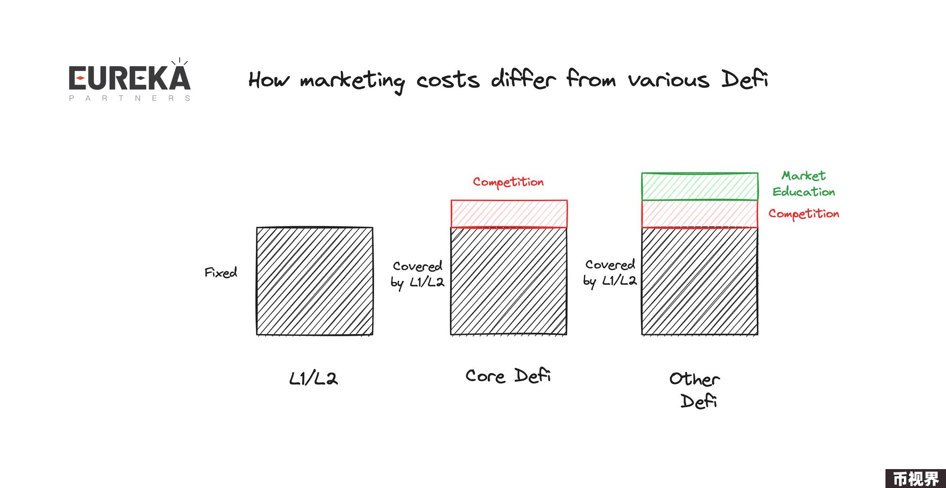

#### 什么是资产管理？

首先我们要清楚链上资产管理该如何定义。在传统金融里，资产管理是指委托人将自己的资产交给受托人，由受托人为委托人提供理财服务的行为。在链上，这个“受托人”则被简化成了智能合约，也就理应无需存在中心化的信任假设。广义上，资产管理赛道可以按照两大类进行拆解：

因此从广义来看，几乎所有热点项目都涉及 Yield Farming/Staking，比如 Lido。故资产管理赛道的分析不应只局限在广义中，可能会出现失真。

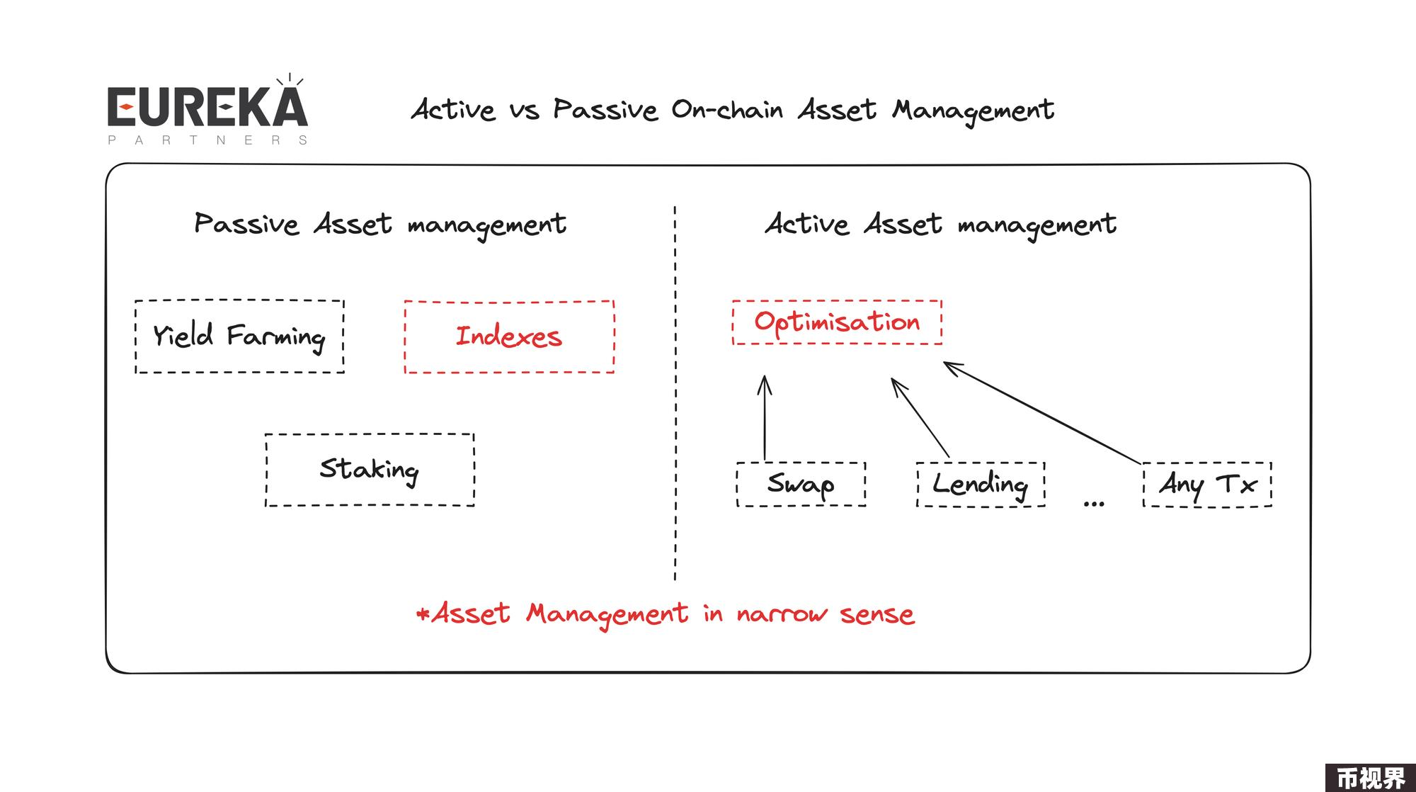

从狭义来看，当我们提及资产管理赛道时，我们应当针对讲的是 Indexes 和 Fund Tokenization 两者结合：

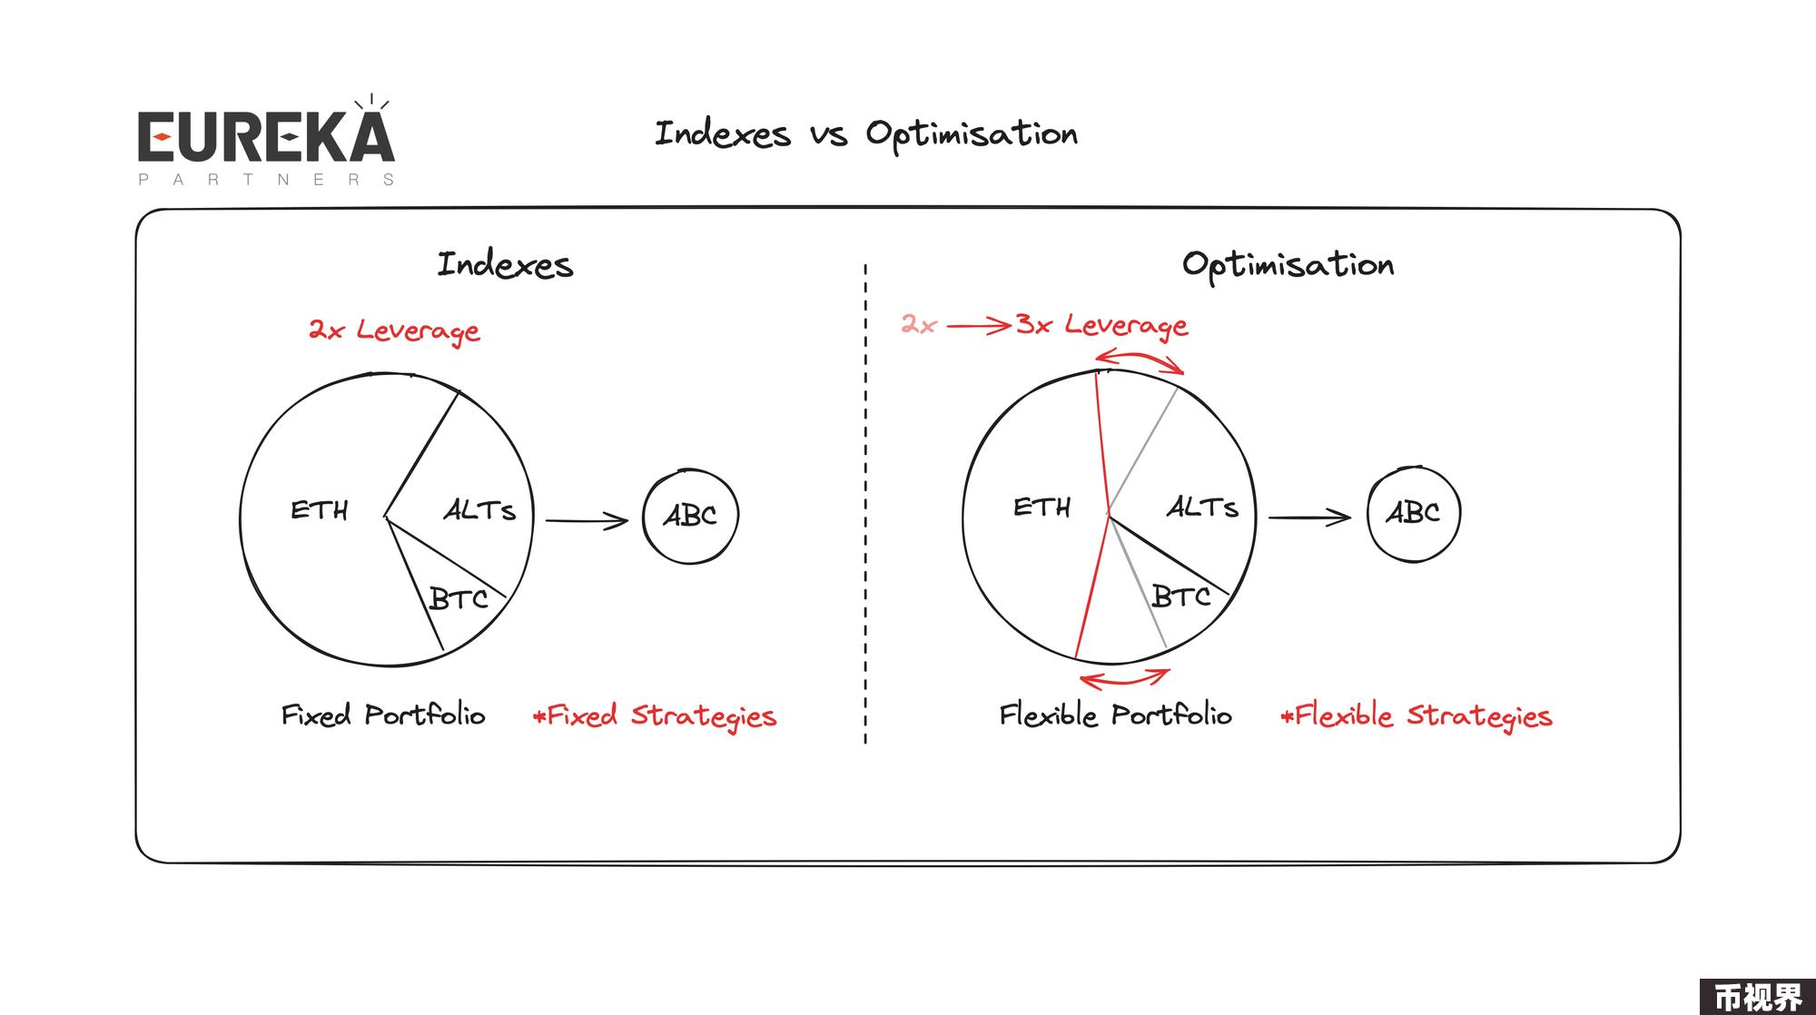

其核心参与者是基金管理人（Manager）、基金经理（Trader）、投资人（Investor）。资产管理的产品生命周期大致为：

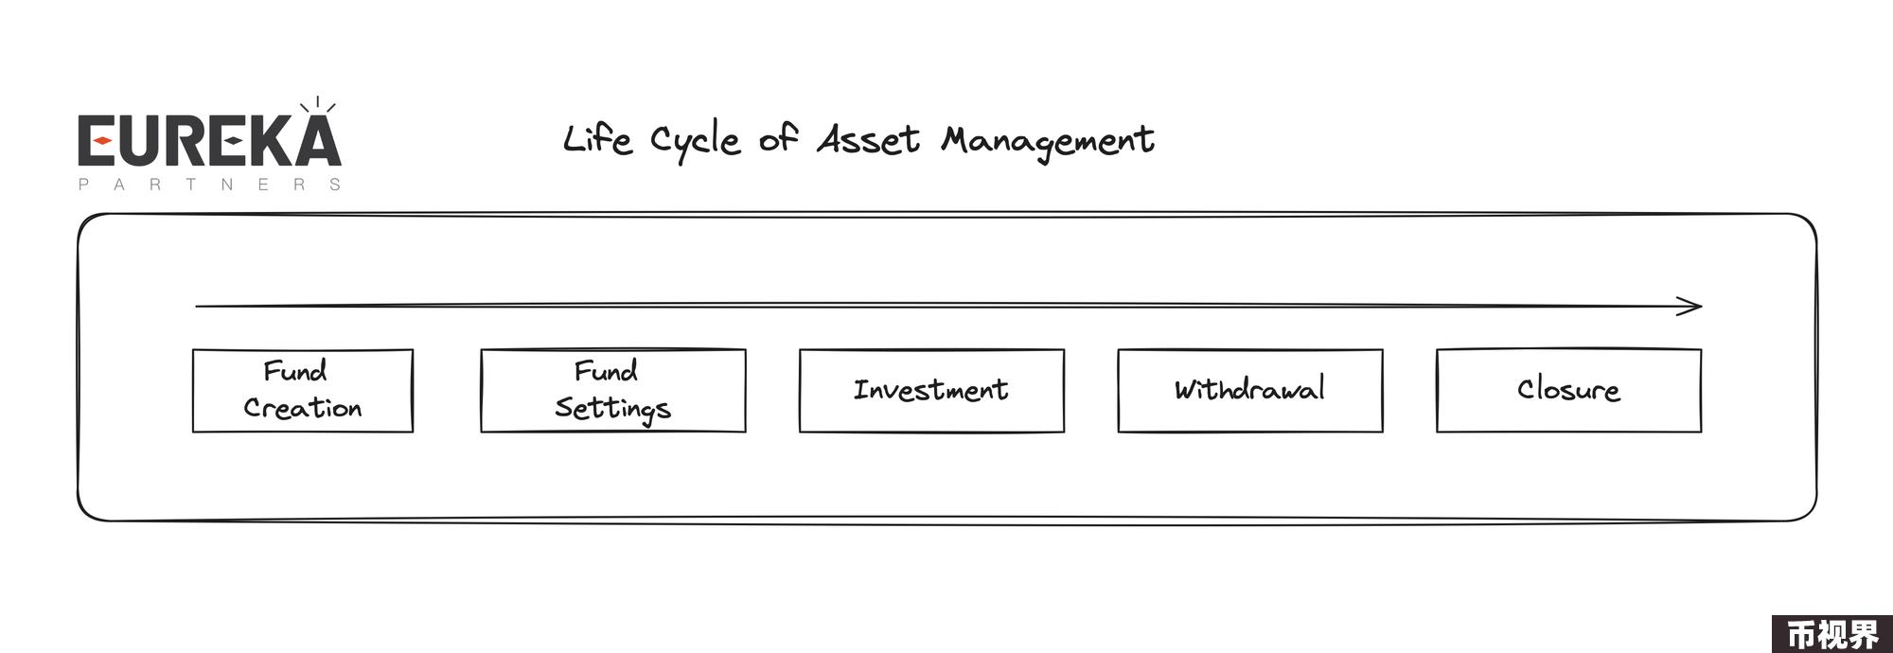

上述过程中较为核心的过程是如何跟踪或代币化这些投资组合。从现在常规的协议来看，采用的核心组件有两个：

#### 资管赛道现存问题

目前常见的资产管理协议中都以上述平台式进行架构，不可避免地需要维持供求关系，因此既要有基金管理人，又要有投资人。笔者通过调查现在市面上常规的资产管理协议，包括但不限于 Enzyme Finance、dHEDGE、Symmetry，总结了资管赛道的不可能三角：

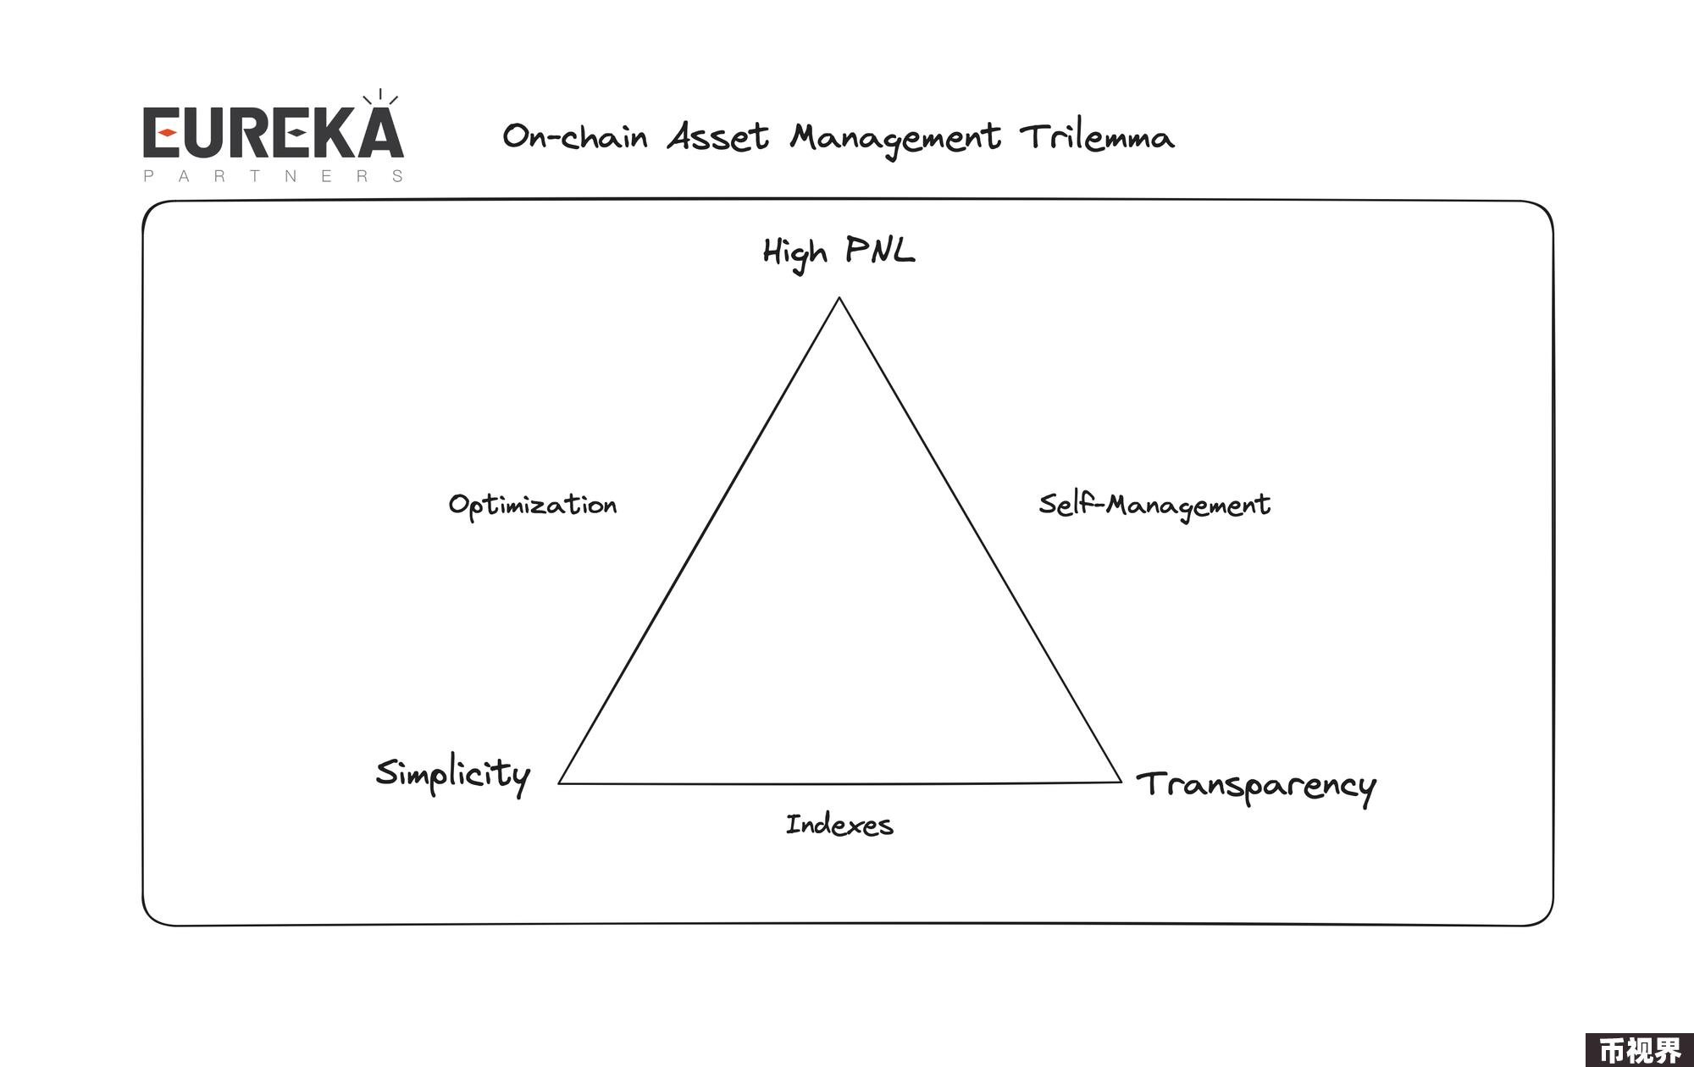

虽然三难问题很常见，但常规的 Optimization 和 Indexes 产品中还存在更多问题：

### Quantlytica 的解决对策

#### 简介

Quantlytica 是一个创新的跨链资产管理基础设施，它将多个 CEX 平台和 DeFi 协议整合到一个统一的平台中，旨在提供一个安全、高效且用户友好的解决方案，让用户可以轻松访问和管理跨多个区块链的资产。Quantlytica 将 AI 和资管相结合推出了一系列创新的资管产品，包括智能定投（Smart DCA）、AI 驱动的网格交易策略、以及由人工智能支持的风险监控和模拟工具。这些工具不仅能够增强投资策略的智能化，还能为用户提供更深刻的市场洞察和风险管理能力。

同时，Quantlytica 还将发布 Quantlytica Fund SDK 和风险管理框架，为开发者、基金经理和其他市场参与者提供构建和扩展定制化投资策略的能力。Quantlytica 将运用这些工具来简化 DeFi 的参与过程，同时提升策略的盈利性和安全性，为用户提供一个更加全面、高效且安全的资管服务。

Quantlytica 的团队由具有深厚金融和技术背景的人才构成。CEO 有十年的金融行业经验，曾在 Grab Invest 开发 AI 投资顾问原型，并在新加坡银行业推动结构化金融工具的发展，对 Murex 的架构设计有重要贡献。CPO 作为一名 CFA 特许资格持有人，不仅在传统金融领域业绩卓越，还成功领导并共同创立了创新的其他 DeFi 项目，吸引了业界巨头的关注和投资。

一款成功的资管工具的开发需要对金融工具和加密市场的深刻理解、深厚的技术积淀以及对用户需求的精准把握，因此我们相信 Quantlytica 凭借其团队的专业背景和丰富经验，已经具备了这些关键能力。

#### 核心组件

核心组件主要由 In House Product Line、Quantlytica Fund SDK 和 Risk Management 三部分组成。

In-House Product Line

In House Product Line 主要以 Asset Management 和 Index （即策略与资产）组成。

目前 Asset Management 总共有三种策略：DCA、Smart DCA、AI Grid Trading。

Quantlytica Index 目前提供了一种产品：Q3TV。Q3TV 由交易量最大的前三个货币对组成，每个币种的权重相同，并且每隔一段时间之后，将会进行重新选币。值得说明的是，Quantlytica Index 构建的过程也严密遵循传统量化的过程：数据集的选择和预处理、Index 构建因素、Index 拟合过程。在数据集的选择和预处理中，该产品采用了 1 小时的永续合约数据，对市场的价格波动的敏感度更高。在 Index 构建因素中，该产品结合了基本面和量化因素用以选择其成分币。该模型会通过白名单中筛选的前 10 种加密货币进行构建。白名单的选择会根据代币在 CEX 和 DEX 的交易量进行筛选，只有交易量比较大的代币对会被纳入白名单中。因此，优先考虑交易量可使指数更准确地反映市场上的实际资本流动和投资趋势。在拟合过程，模型采用了等权重分配策略。这种权重分配不仅简化了模型，还能确保整体指数更好地反映综合市场走势。Index 的成分币每 30 天进行重新选择。由于目前指数成分相对稳定，因此大幅调整的可能性不大。

Quantlytica Index 的目标是构建一个兼具稳健性和准确性的指数，能够真实反映加密货币市场的现状。在为 Q3TV 选择指数成分时，团队运用了量化因子，挑选了在白名单中成交额最大的前 3 个币种，并采用等权重的方式对其涨跌幅进行结合，以确保每个成分在指数中的贡献相对均衡。 这些风险控制策略不仅有助于保护投资者免受不必要的风险，同时也为他们提供了一个可靠且具有参考价值的市场指标。通过这种方式，该项目能够在动态而不断变化的加密货币市场中，为投资者提供稳定和可信赖的投资选择。可见，这个指数的独特之处在于其结合了基本面和量化因子，旨在为投资者提供更全面、动态且具有竞争优势的投资工具。Indexes 既可以结合 Quantlytica Asset management 的策略进行交易，又可以单独作为标的进行投资，未来也会有更多的不同成分的指数推出，进一步在保证专业性的同时拓展交易的灵活性。

Quantlytica Fund SDK

在下一阶段，Quantlytica 将推出的 Quantlytica Fund SDK 也令人期待。Quantlytica Fund SDK 会将丰富的工具集成在用户友好的界面中，使得新手和专业投资者都能轻松完成策略的创建、测试和部署。以下是 Quantlytica Fund SDK 的关键特性：

Risk Management

参考 Murex 的设计，Quantlytica 也将 AI 结合在平台的风险管理框架中，来确保用户投资的安全性和盈利性。该框架通过识别、评估和优先排序风险，然后部署策略来减轻这些风险并最大化机会。以下是 Quantlytica 风险管理框架的特点：

所以当我们拆分来看上述产品结构，Quantlytica 的方案尽可能地弥补了现在产业存在的问题：

Quantlytica 结合 AI 的 Smart DCA 和 AI Grid Trading 等策略能够实现动态调整投资决策。相较于现有市场上的资管平台，笔者认为 Quantlytica 的投资策略更加丰富和专业。作为一个真正具有专业壁垒的资产管理平台，Quantlytica 能够让用户享受到传统金融市场中基金产品所提供的优势，包括降低参与门槛、风险分散和专业管理，同时在加密货币市场中实现资产的保值增值。

#### Tokenomics

项目代币 QTLX 的总供应量为 100, 000, 000 枚，代币的分配及排放规划如下：

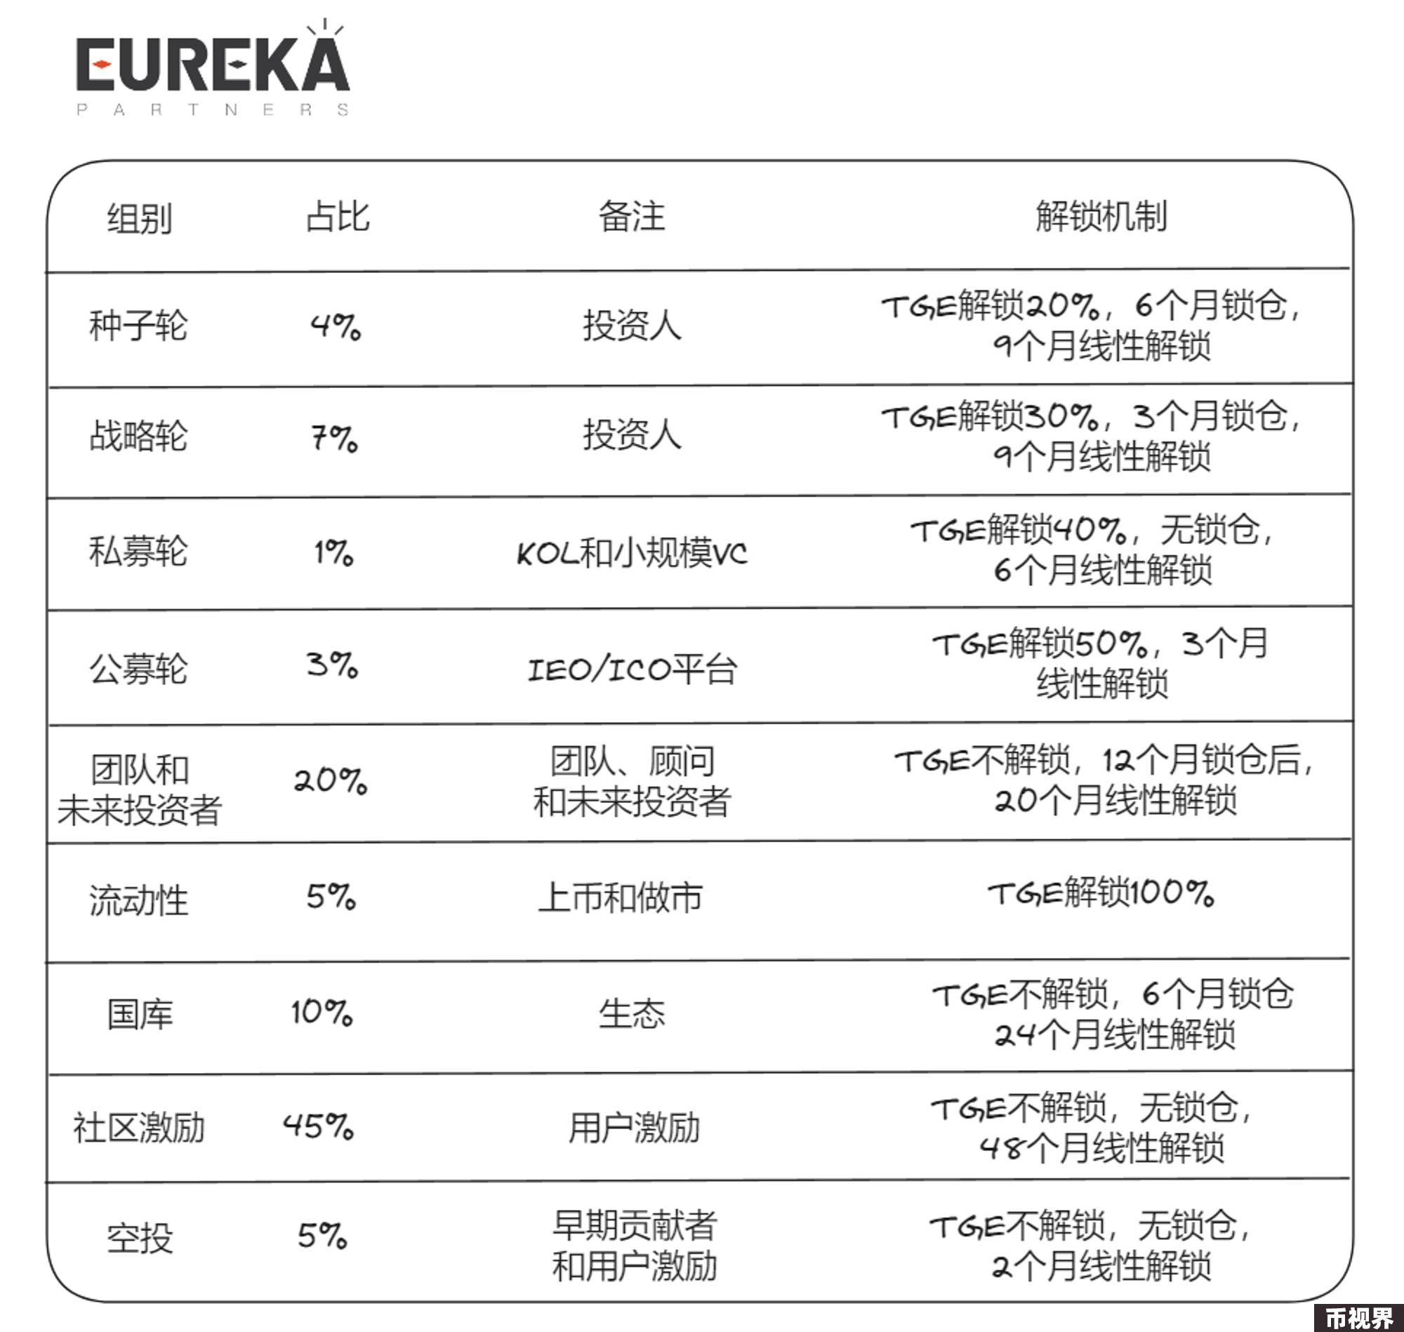

类似于 CRV ，QTLX 也推出了 ve 代币 veQTLX 作为 Quantlytica DAO 的核心组成部分，来奖励流动性贡献者并吸引长期支持者参与 Quantlytica 的治理。用户存入 1 QTLX 即可获得 1 veQTLX，veQTLX 不可转让且不可交易。QTLX 及 veQTLX 代币的效用介绍如下：

在后续推出 Quantlytica Fund SDK 模块和 Risk Management 模块后，代币的效用还将包括：

#### 产品相关活动与市场策略

目前 Quantlytica 推出两个激励活动：Earn Season 和 Community Quontos。

1. Earn Season

活动从 5 月 27 日开始，分为测试网和主网活动。测试网活动主要以产品 DCA、Smart DCA、Q3TV产品体验为主。参与者可以在 Testnet 上赚取 Operation EXP，并通过在主网上质押资产来提高奖励。总奖励池为 3,000,000 美元 QTLX 和 100% 美元 BTR 空投。

2. Community Quontos

用户可以通过完成 TaskOn 上赚取积分，TGE 后根据 Quantlytica 的规则转换成 Quantlytica 代币（QTLX）。

### 总结

随着加密货币市场的合规化进程加速，我们正目睹着加密用户规模的持续扩大。这一趋势预示着对加密资产资管工具的需求将日益增长。然而，现有的资管解决方案存在一些明显的问题：许多基金提供的投资组合和策略过于基础，缺乏竞争力；投资选择受限，多数资管协议仅支持与少数主流协议的交互；此外，目前对基金经理的资质缺乏门槛，导致产品收益质量不一。

在这样的背景下，Eureka Partners 对 Quantlytica 的潜力和前景充满信心。我们相信，凭借Quantlytica 的先进技术，特别是其集成的人工智能能力，以及由资深金融专家和技术人员组成的专业团队，Quantlytica 能够提供一种创新且高效的资产管理解决方案。这种解决方案不仅能够满足市场对复杂交易策略和精准风险管理工具的不断增长的需求，而且能够通过 AI 驱动的个性化服务，为投资者带来前所未有的专业和定制化的资产管理体验。

同时，Eureka Partners 也强调，尽管 Quantlytica 提供了强大的工具和支持，投资者在享受便利性的同时，仍需对市场上包括 Quantlytica 在内的各类资管工具保持谨慎，对市场风险有充分的认识和准备。没有任何工具能够完全消除投资风险，用户在使用 Quantlytica 等资管工具时，应结合自身的投资目标和风险承受能力，做出明智的决策。

### Reference

https://hacked.slowmist.io/zh/

https://docs.quantlytica.com/

https://enzyme.finance/

https://dhedge.org/

https://app.symmetry.fi/